КГУ «Школа-13 отдела образования по городу Усть-Каменогорску управления образования ВКО
Краткосрочный (поурочный) план Закономерности географической оболочки
Раздел | Физическая география
Ф.И.О (при его наличии) педагога | Богуцкая Ж.Б
Дата
Класс 8 | Количество присутствующих | Количество отсутствующих
Тема урока | Закономерности географической оболочки
Цели обучения в соответствии с учебной программой | 8.3.5.2 объясняет значение закономерностей географической оболочки
Цели урока | Объяснять значения закономерностей географической оболочки.
Ход урока
Этап урока/ Время | Действия педагога | Действия ученика | Оценивание | Ресурсы
 |  |  |  | презентация
Орг момент 2м | Психологич .настрой приветствие учеников. | Приветствие учителя,готовность к уроку
Актуализация знаний 3 м | работа с терминами географическая оболочка,компоненты,границы | дают определение терминам,перечисляют компоненты | 1 балл | сл1
целеполагание 5 м | по рисунку определяют тему урока.исходя из темы урока определяют цель урока | комментируют рисунок.выходят на тему урока.записывают тему в тетрадь | 1 балл | сл 2
Новая тема 10 м | закономерность повторяемость в явлениях и процессах-.  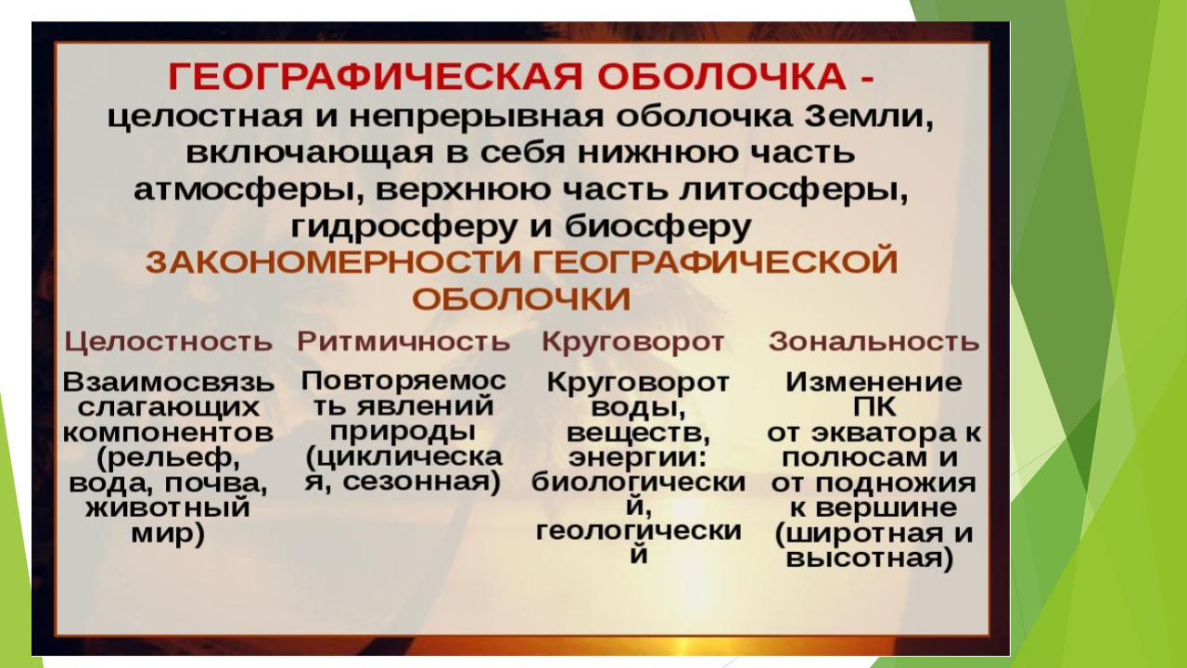  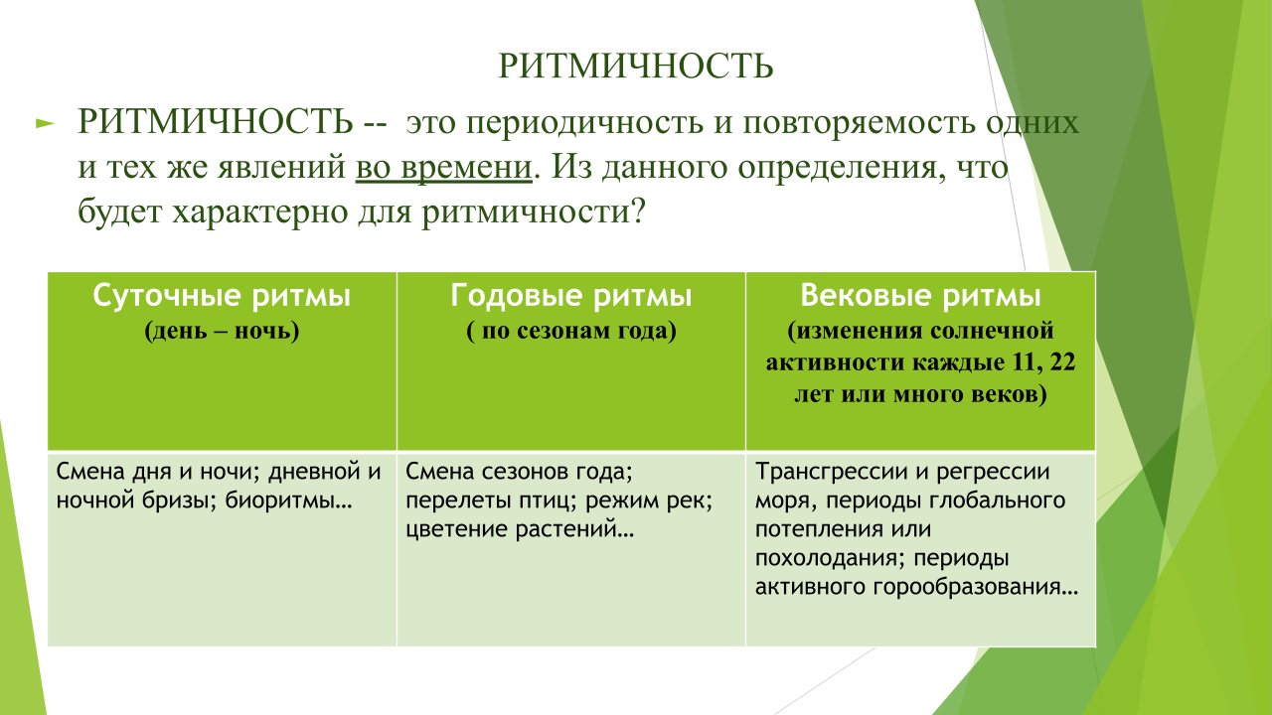  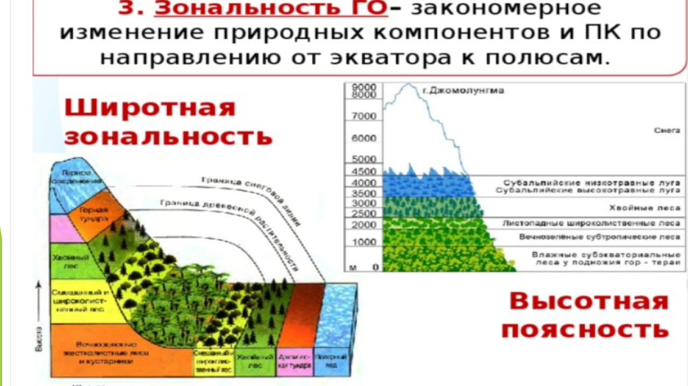 | усваивают материал.записывают определение термина.оформляют схему в тетрадь | 1 балл за комментарий | сл 4,5
задание индивидуальное 3м | 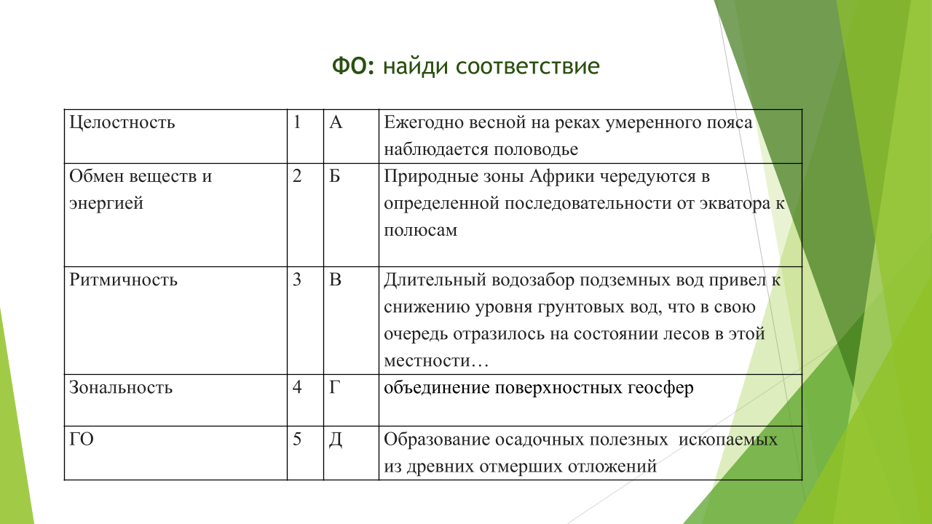 | выполняют задание на соответствие.объясняют свой выбор  ключ  1в  2д  3а  4б  5г | 1 балл | сл 6
физ.минутка 1 м | стороны горизонта.разминка для глаз  учитель называет сторону горизонта север,юг запад восток | показывает глазами сторону горизонта | словесная похвала
задание парное 3м | 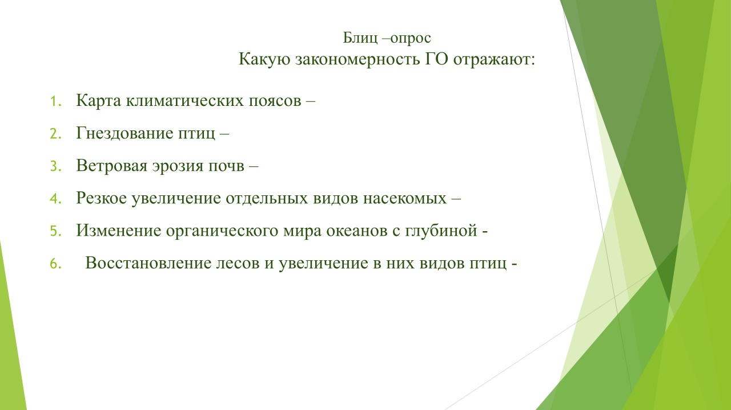 | определяют по примерам закономерность | 1 балл
задание в группе 15 м  10 работа.5 защита | групповое задание особенности п\з.по раздаточному материалу заполняют характеристику п\з  правило групповой работы | заполняют таблицу по плану.характеристика природной зоны.наносят на контурную карту.презентуют свою работу | оценочный лист гр работы | раздаточный материал,атлас.к\к
Итог урока2 м | подсчет баллов | считают баллы | словесная похвала
д\з 1м | стр 17 вопрос 2 | записывают дз
Рефлексия 2м | 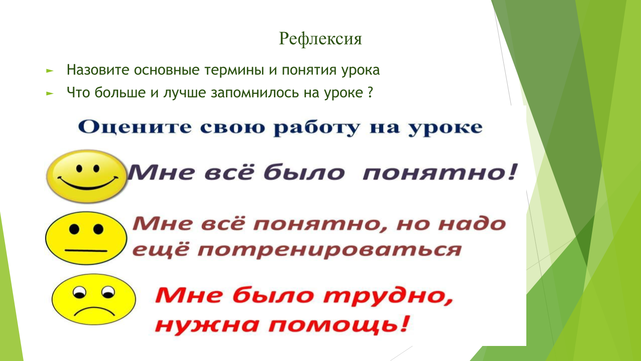 | на обратной стороне стикера рисуют смайлик | словесная похвала | слайд

